**集合竞价抓涨停选股器（手机版）操作步骤**

1、打开通达信，在首页打开智能选股



2、点开选股器

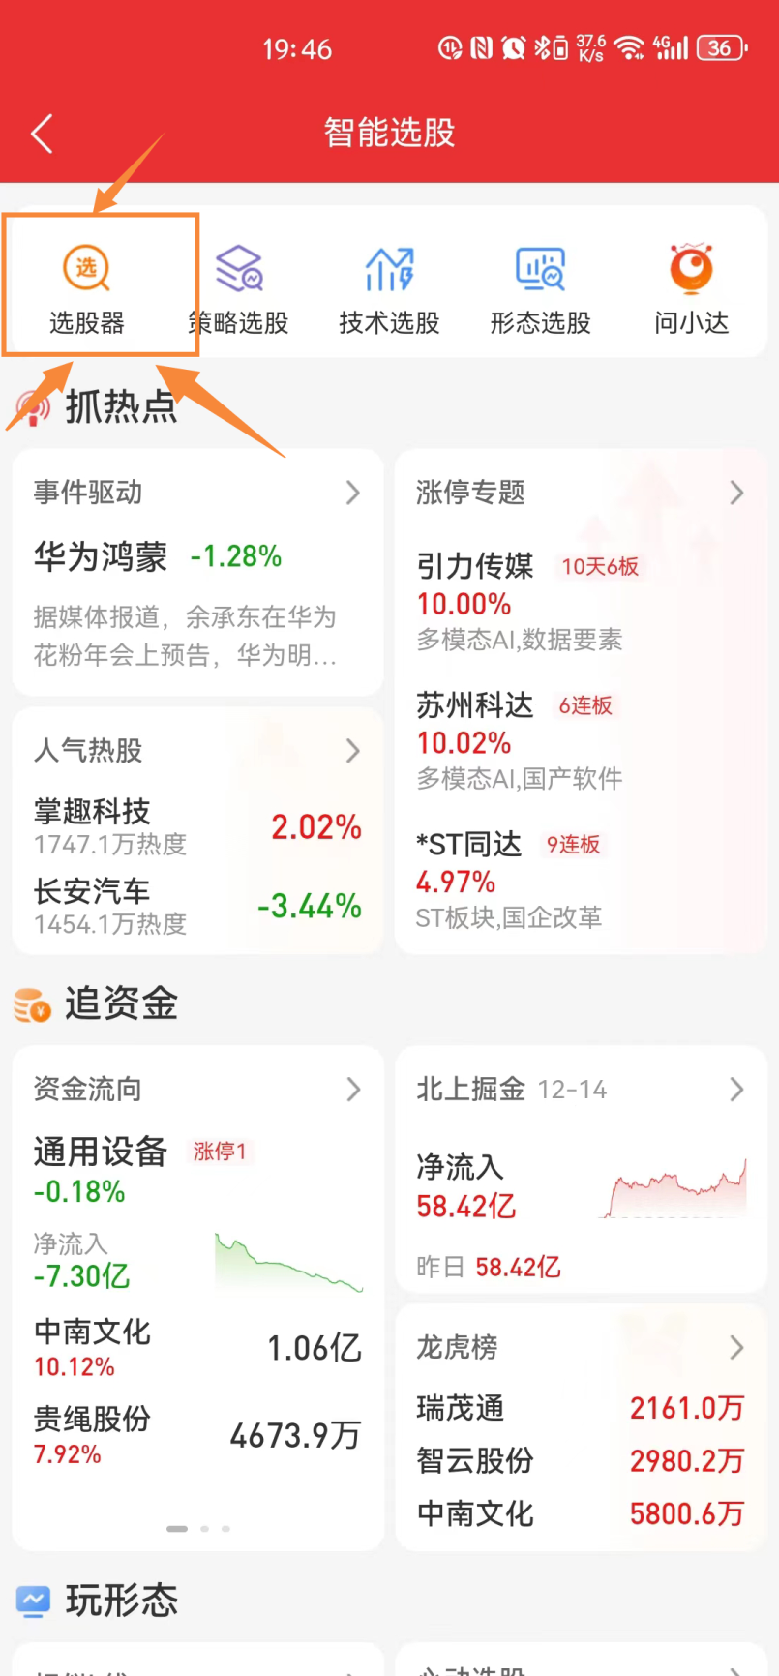

3、点到行情面

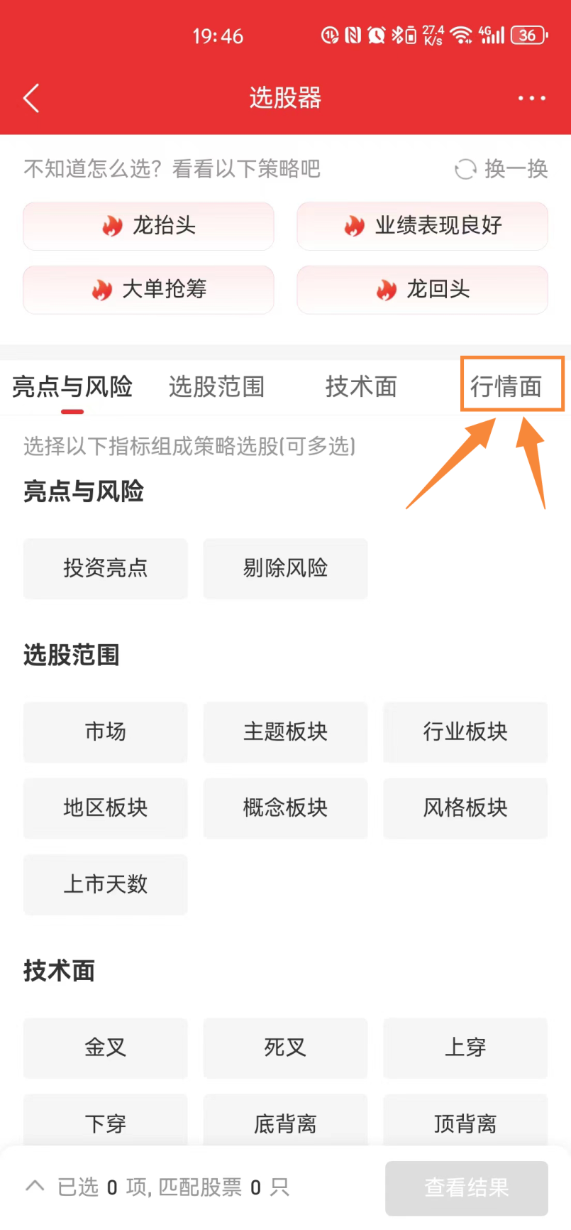

4、现价 涨跌幅 量比都要修改

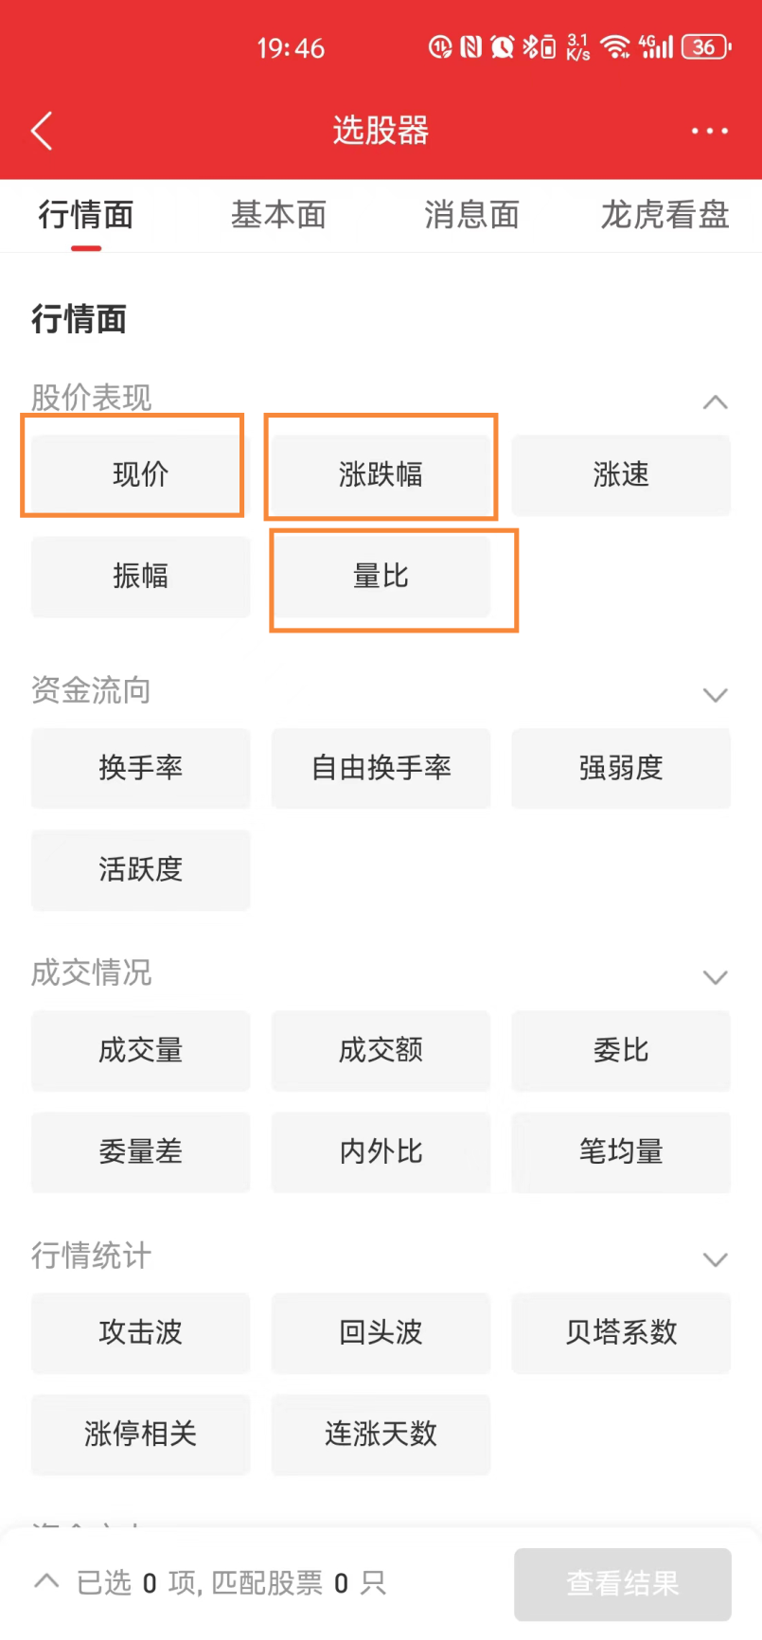

现价改成10-100元

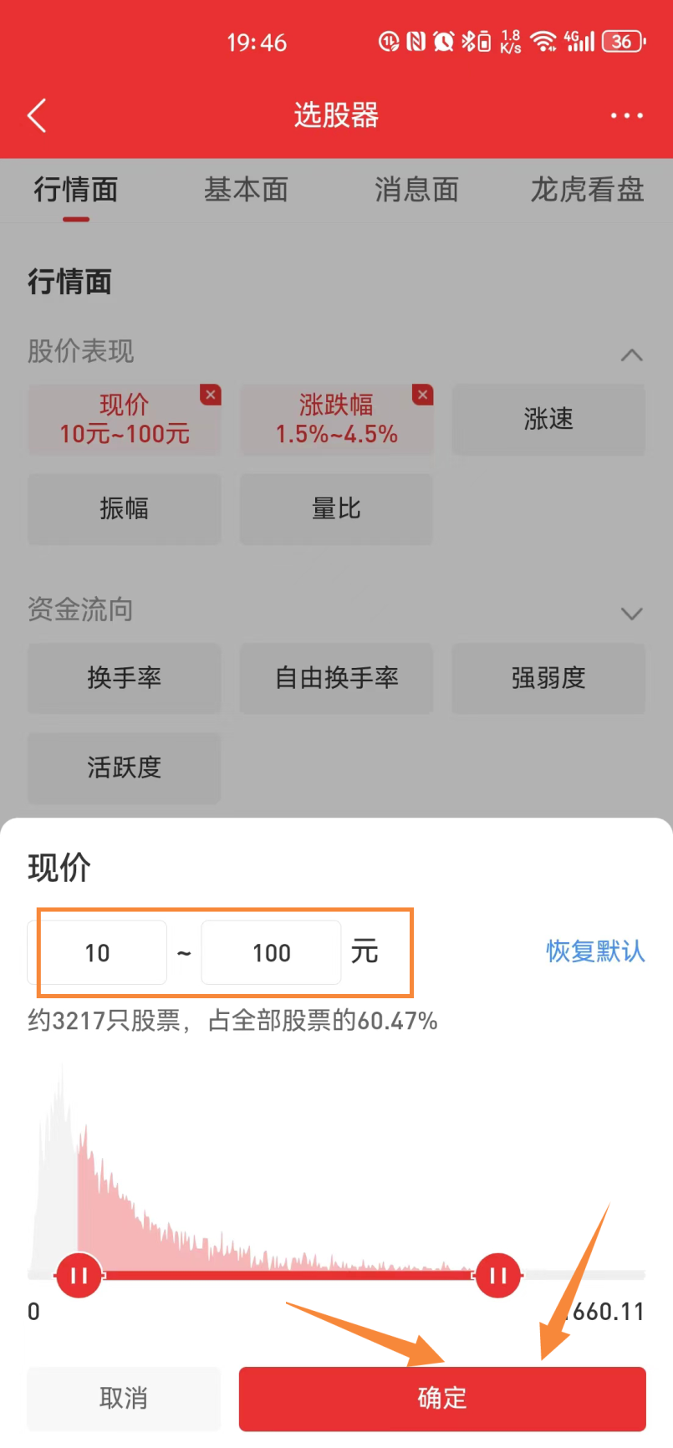

涨跌幅改成1.5-4.5%

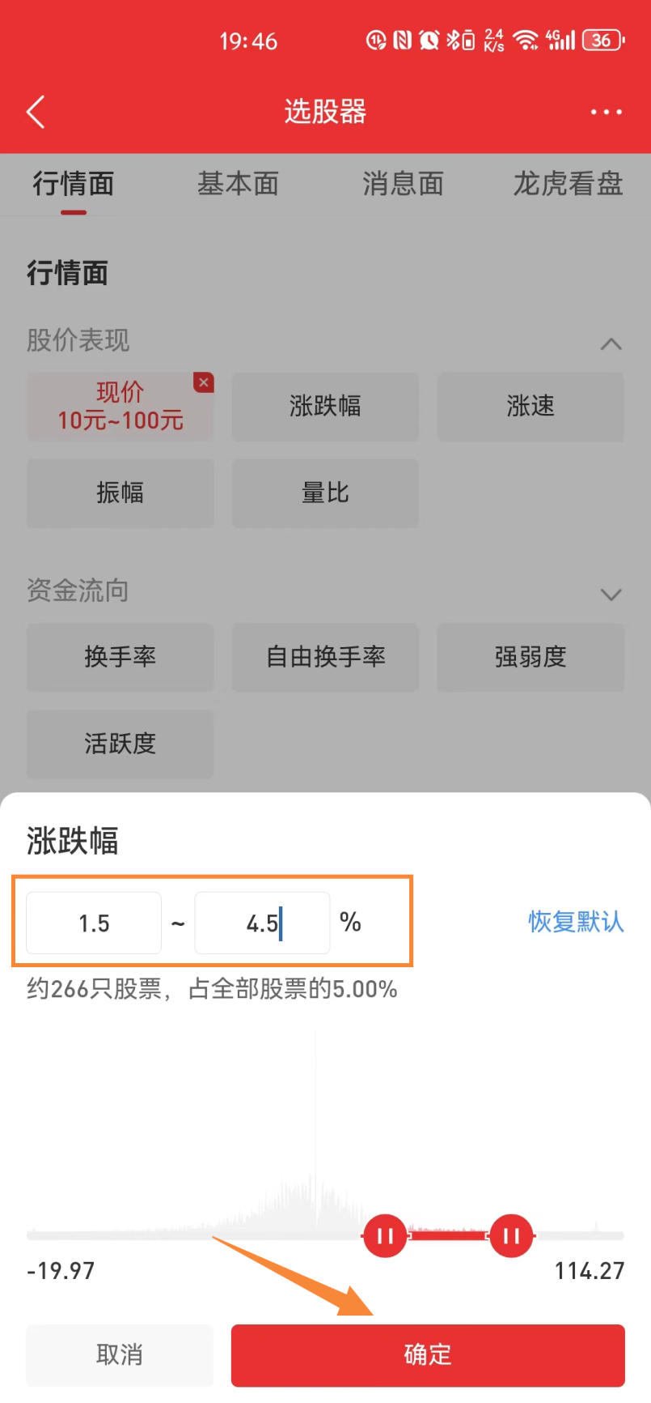

量比改成一个8就行了，后面的直接删除

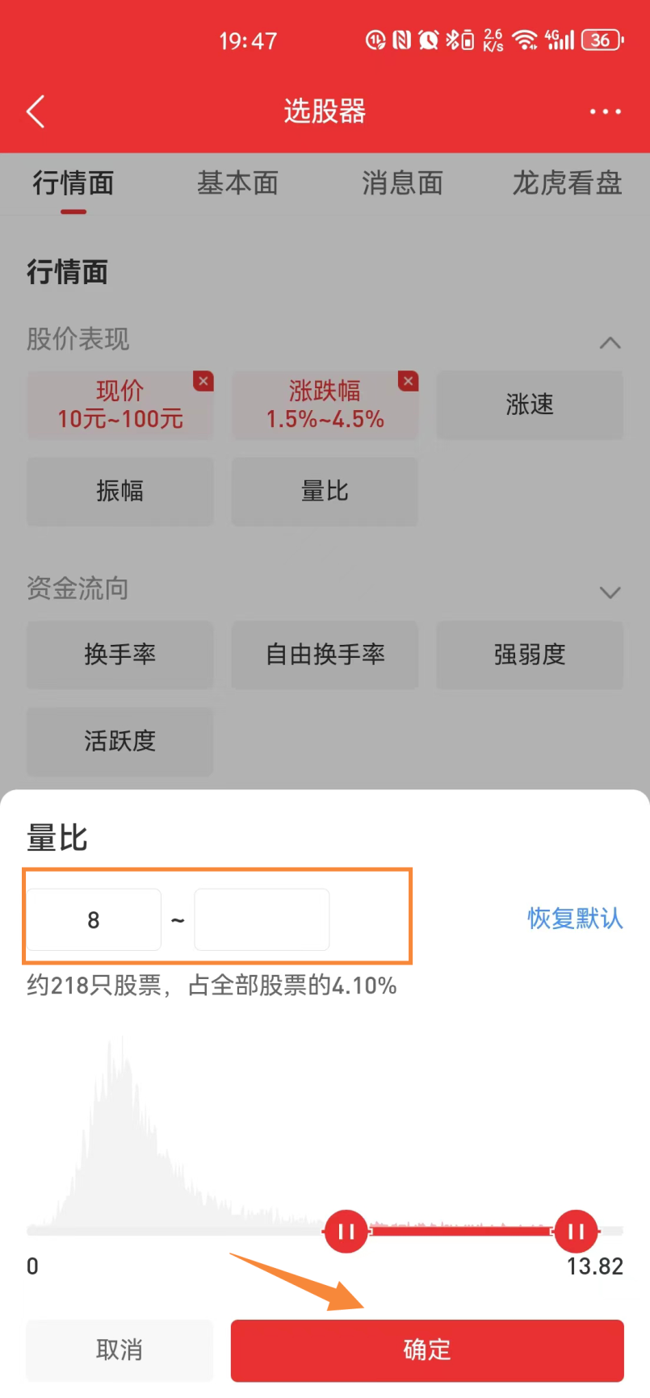

这三个这样显示就对了

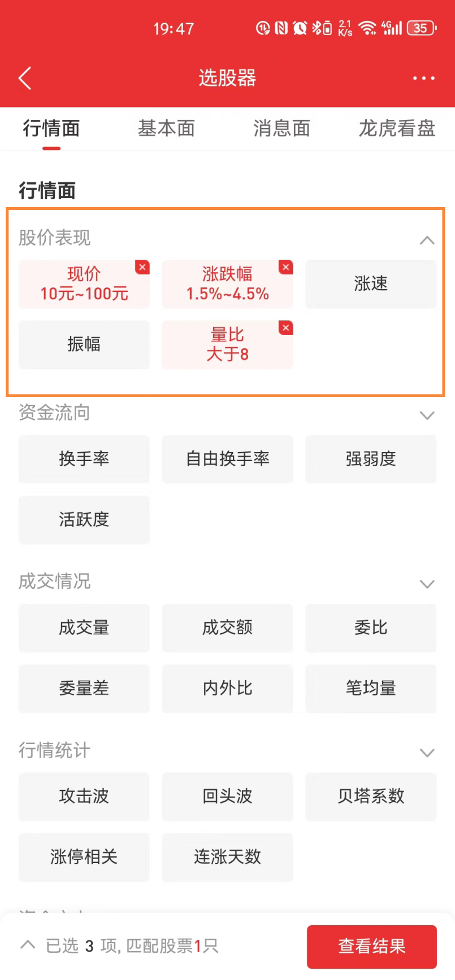

4.点开基本面，修改流通股本

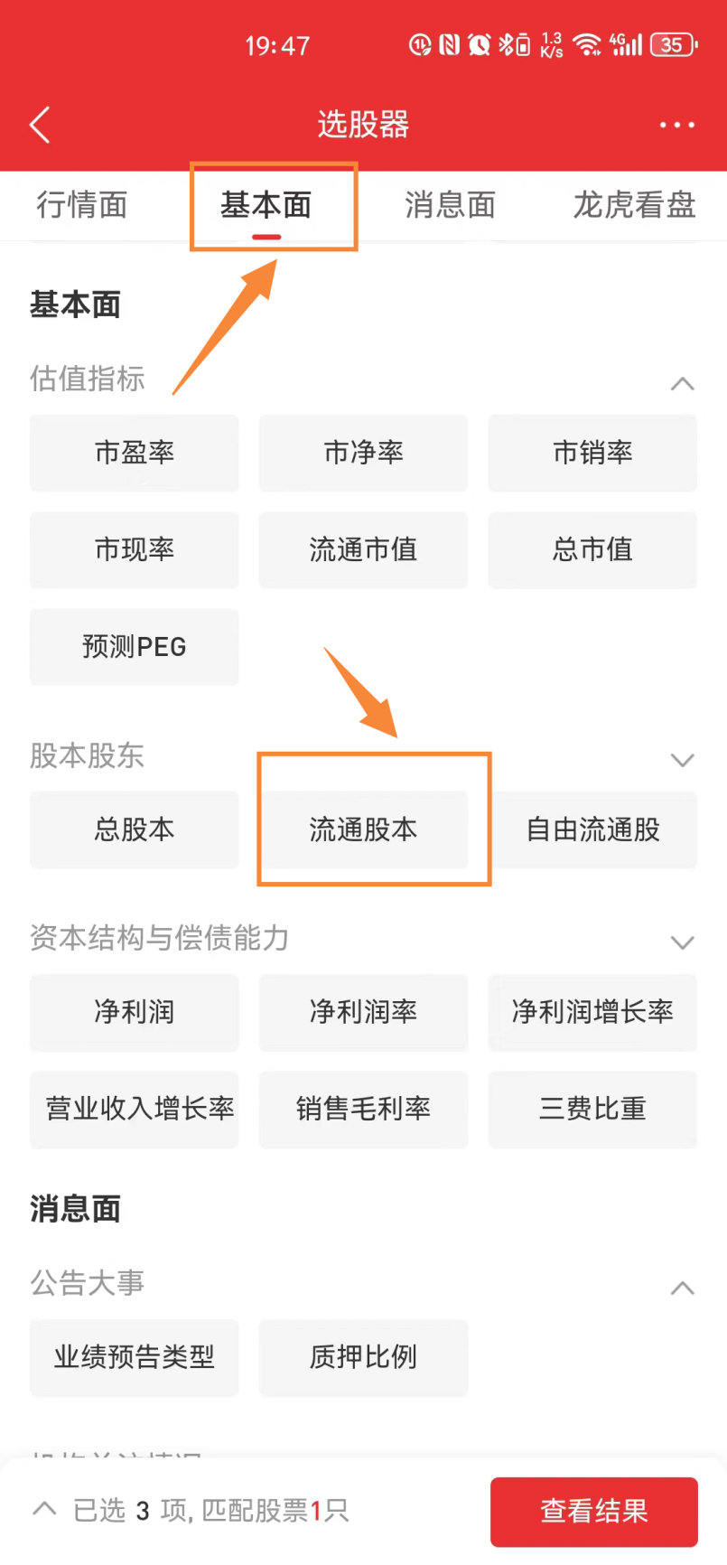

流通股本改成5-100亿

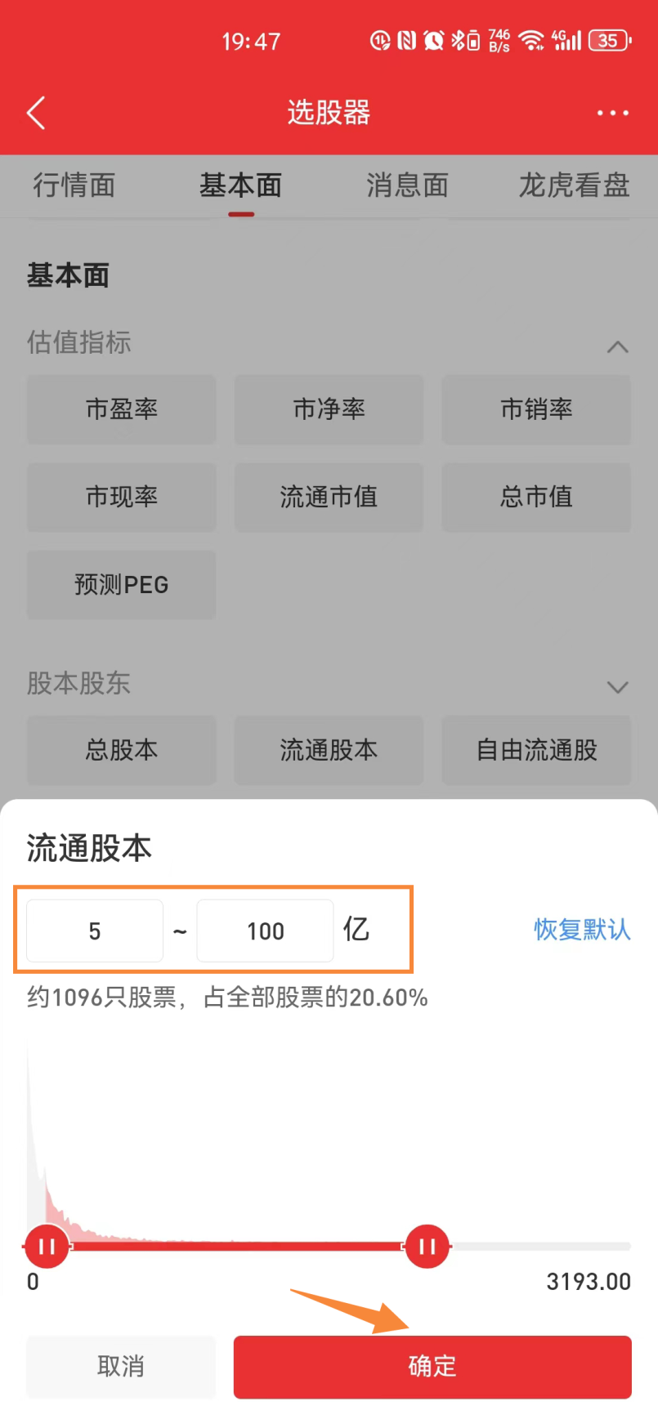

5.最终所有条件这样显示就对了

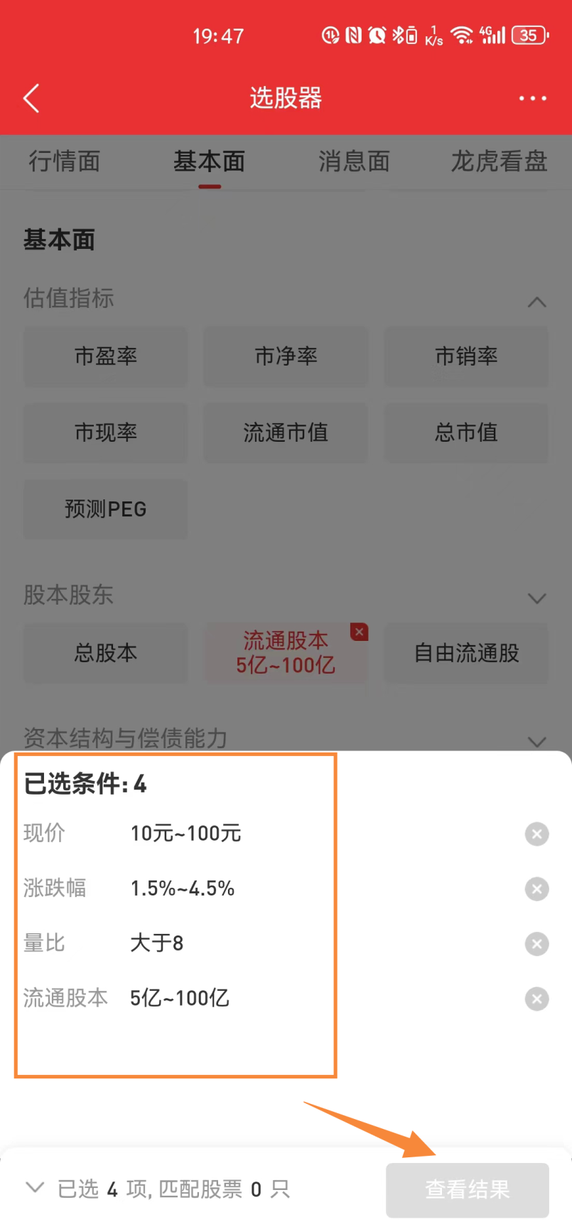

每天早上执行这样的选股操作，选股时间在每天早上的9：25-9：30，错过时间无法选择，大家注意选股时间！